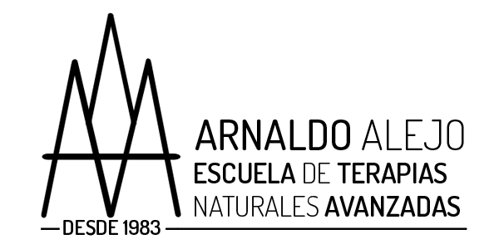
ENEAGRAMAS.

ESTE SEMINARIO DISPONE DE:
PANTALLA INTERACTIVA
Este Seminario está especialmente diseñado para que puedas trabajar los entresijos de tu EGO de una manera holística y profunda.
El Eneagrama describe NUEVE estilos de personalidad básicos y como estos se expresan y relacionan entre sí.​ Su objetivo apunta a que podamos conocernos lo más clara y nítidamente posible, e iniciar así un camino de transformación y desarrollo individual.
Nos permite reconocer nuestro funcionamiento interno. Es un excelente método para comprender de dónde surgen y hacia donde nos conducen nuestros automatismos.​
El Eneagrama, nos ayuda a:
- Comprender y reconocer nuestra individualidad.
- Comprender la individualidad de quiénes nos rodean.
- Identificar nuestros automatismos.
- Comprender de dónde surgen y hacia dónde nos conducen.
- Entender mejor nuestros vínculos.
- Mejorar nuestras relaciones interpersonales.
- Mejorar nuestra comunicación y empatía.
- Ampliar nuestros recursos de negociación.
¿QUÉ LOGRARÁS A TRAVÉS DEL ENEAGRAMA?
-Descubrirás un sistema de personalidad que te ayudará comprender cómo y desde donde te expresas, y de qué forma limitas la manifestación de tu esencia (tu potencial).
-Identificarás la fuente de muchas de tus heridas emocionales para iniciar un proceso gradual de cambio, que te conducirá hacia la responsabilidad, libertad y serenidad interior.
-Comprenderás, desde tu individualidad, la manera de relacionarte con otras personas, desarrollando recursos para mejorar tu comunicación y fortalecer los lazos afectivos.
-Aprenderás a identificar el tipo de personalidad de quienes te rodean (hijos, compañeros, amigos, familiares) lo que te ayudará a comprenderles mejor.
-A nivel laboral ganarás capacidad de comunicación, liderazgo y gestión de conflictos.
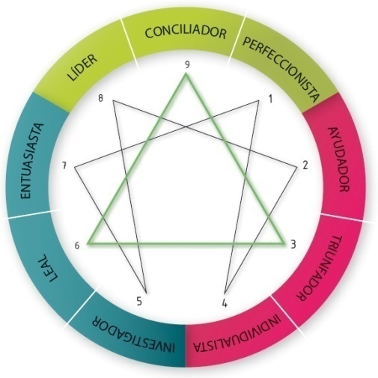
PROGRAMA DEL SEMINARIO.
¿QUÉ VOY A APRENDER EN ESTE SEMINARIO?
CONTENIDO DEL SEMINARIO:
1. ¿Qué es el Eneagrama? Breve introducción histórica.
2. Los tres cerebros: visceral, emocional y mental.
3. Los 9 eneatipos (con ejemplos prácticos y material audiovisual).
4. Fijaciones y Pasiones de los Tipos.
5. Miedos básicos de los Tipos.
6. Mensajes inconscientes recibidos en la infancia.
7. Deseos básicos de cada Tipo y sus distorsiones.
8. El Amor distorsionado de cada Tipo.
9. Consciencia y sanación de cada tipo
10. Ejercicios prácticos individuales y grupales de consciencia y mejora de los rasgos de nuestra personalidad tipo.

NUESTRO HORARIOS.

DURACIÓN: 14 Horas. / 4 días.
CONVOCATORIA OCTUBRE 2018
MARTES MAÑANAS: -FECHAS A CONCRETAR MARTES TARDES: -FECHAS A CONCRETAR

FORMA DE PAGO.
Opción 1: Al contado – 185€

*Nota: Para Reservar tu plaza, tendrás que hacer el pago íntegro del Seminario antes del día señalado.

Teléfono: 645 21 23 34 info@escuelaquiromasajebarcelona.com
Carrer Napols 187 7ª Planta 08013 Barcelona

